Einladung Deutschkurs

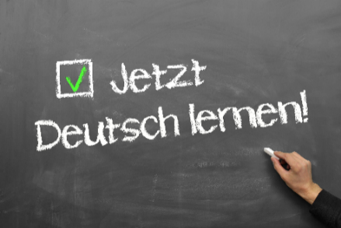

Dienstag: 09.00 Uhr Eintreffen
Kaffee / Tee / Austausch
09.30 Uhr Deutschkurs
bis
10.30 Uhr

Mittwoch: 09.00 Uhr Eintreffen
Kaffee / Tee / Austausch
09.30 Uhr Deutschkurs
bis
10.30 Uhr

Ort: FEG Hauptwil, Oberdorfstrasse 4, 9213 Hauptwil

Schulmaterial: Sie erhalten alle nötigen Unterlagen im Deutschkurs.

Es freut sich das Lehrerteam
Simone Kuster & Claudia Lengwiler

Ort: FEG Hauptwil
Oberdorfstrasse 4
9213 Hauptwil

Haben Sie Fragen?
Bitte melden Sie sich unter:

Soziale Dienste Hauptwil-Gottshaus
Oberdorfstrasse 3
9213 Hauptwil
071 424 60 68
sozialedienste@pghg.ch

